УТВЕРЖДАЮ
Первый заместитель
председателя Правления
ОО "Белорусский союз
музыкальных деятелей"

Н.В. Витченко
20 июля 2021 г.

УТВЕРЖДАЮ
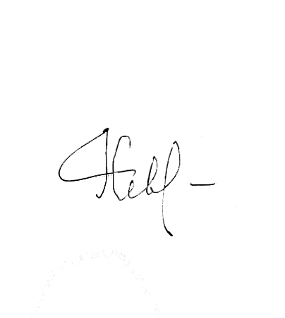Председатель Ассоциации
белорусских баянистов и
аккордеонистов ОО «БСМД»

Н.И. Севрюков
20 июля 2021 г.

УТВЕРЖДАЮ
Организатор и руководитель
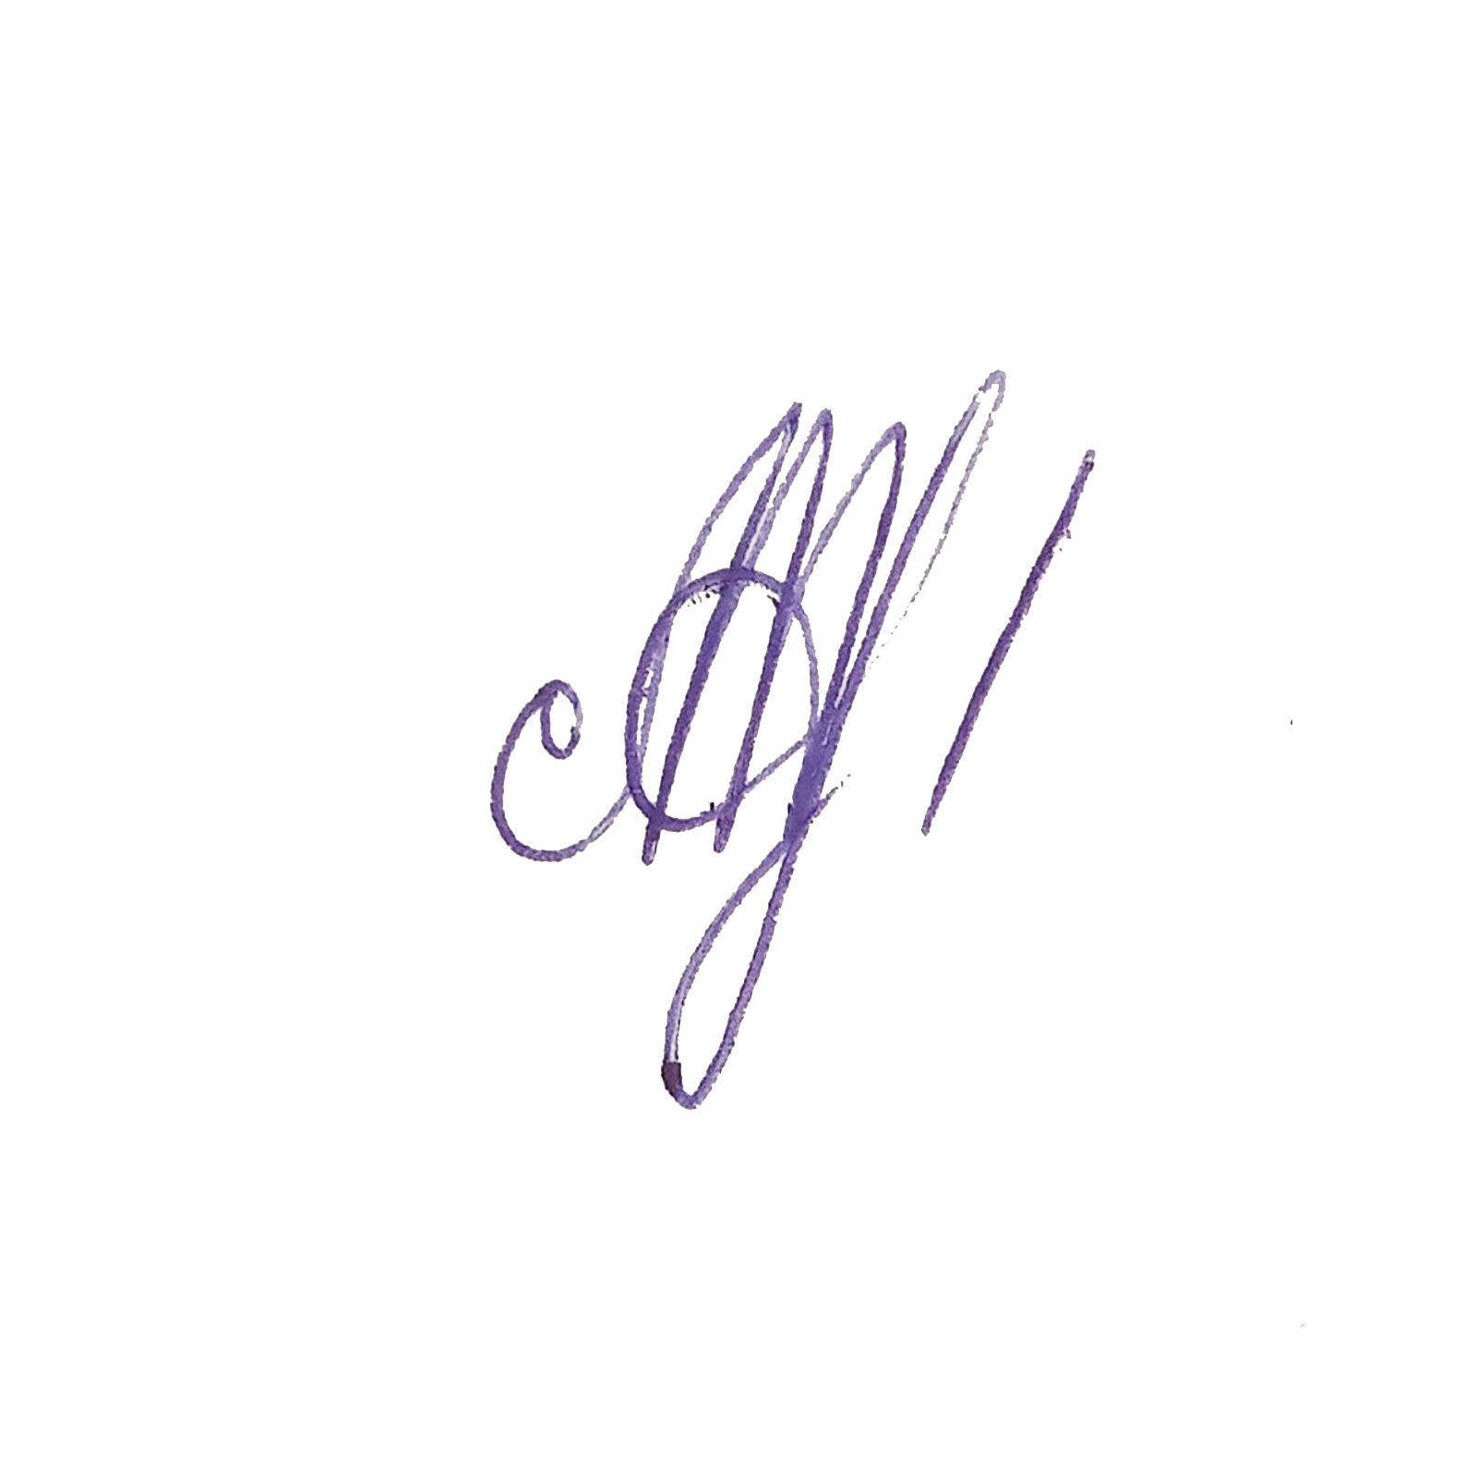Международного дистанционного
конкурса «Озорные гармоники»
А.Н. Тумашик
20 июля 2021 г.

ПОЛОЖЕНИЕ
о проведении
I Международного дистанционного конкурса
«Озорные гармоники»

1. Общие положения
Настоящее положение определяет цели, порядок проведения, содержание, категории участников I Международного дистанционного конкурса «Озорные гармоники» (далее Конкурс).

2. Организаторы Конкурса
- Общественное объединение «Белорусский союз музыкальных деятелей»,
- «Ассоциация белорусских баянистов и аккордеонистов Белорусского союза музыкальных деятелей»,
- Член ОО «Белорусский союз музыкальных деятелей», индивидуальный предприниматель Тумашик Анастасия Николаевна, действующий на основании свидетельства о государственной регистрации №591287674.
3. Цели и задачи Конкурса
- поддержка творчества молодых музыкантов, содействие развитию их творческих способностей и повышению уровня исполнительского мастерства;
- сохранение и развитие национальных традиций исполнительства на баяне, аккордеоне и гармони;
- обмен педагогическим и исполнительским опытом среди педагогов и учащихся;
- реализация творческого потенциала среди любителей;
- популяризация исполнительства на баяне, аккордеоне и гармони в средствах массовой информации;
- стимулирование аккомпаниаторской деятельности;
- укрепление дружеских связей и содействие общению между детьми и молодежью различных стран.

4. Сроки проведения и место проведения Конкурса
Дистанционный конкурс состоится в марте – апреле 2022 года в г. Гродно (Беларусь).
- Прием заявок и конкурсных материалов с 1 по 25 марта 2022 года.
- Результаты конкурса – до 30 апреля 2022 года.
- Голосование на сайте Конкурса ozornyegarmoniki.by за «Победителя зрительских симпатий» – с 1 по 7 мая 2022 года.
- Объявление «Абсолютного победителя» и «Победителя зрительских симпатий» – 8 мая 2022 года.
- Рассылка дипломов – с 10 мая 2022 года.

5.Условия и порядок проведения Конкурса

5.1 В Конкурсе принимают участие: солисты (баян, аккордеон, гармонь), ансамбли, оркестры, аккомпаниаторы – учащиеся учреждений дополнительного образования детей и молодежи, а также иных организаций, реализующих образовательную программу дополнительного образования детей и молодежи, учреждений среднего специального образования и ВУЗов, учителя, педагоги, работники государственных учреждений культуры и любители без ограничения возраста.
5.2 Конкурс проводится заочно путем прослушивания профессиональным составом жюри конкурсной программы в один тур.
5.3 Конкурс проводится по 10 (десяти) номинациям:
- «Баян»
- «Аккордеон»
- «Гармонь»
- «Ансамбли»
- «Оркестры»
- «Соло +»
- «Ансамбль +»
- «Электронные инструменты»
- «Мастер аккомпанемента»
- «Любитель»
Участники Конкурса могут выступать в нескольких номинациях.
5.4 Возрастные категории. Программные требования.
Номинации «Баян», «Аккордеон» (участники исполняют конкурсную программу наизусть без сопровождения):
1-я категория (6-7 лет) до 6 мин.
2-я категория (8 -9 лет) до 8 мин.
3-я категория (10-11 лет) до 10 мин.
4-я категория (12-13 лет) до 12 мин.
5-я категория (14 -15 лет) до 15 мин.
6-я категория (16-18 лет) до 15 мин.
7-я категория (от 19 до 25 лет) до 15 мин.
8-я категория (от 26 лет и старше) до 15 мин.
Для всех возрастных категорий данной номинации - свободная программа, включающая в себя два разнохарактерных произведения.

Номинация «Гармонь» (участники исполняют программу наизусть):
1-я категория (до 15 лет) до 10 мин.
2-я категория (16-19 лет) до 12 мин.
3-я категория (от 20 лет и старше) до 15 мин.
Для всех возрастных категорий данной номинации - свободная программа, включающая в себя два разнохарактерных произведения.
Номинация «Ансамбли» (однородные и смешанные составы: от 2 до 4 человек, от 5 до 8 человек, камерные ансамбли до 14 человек и ансамбль «Учитель-ученик», в состав которых входит аккордеон, баян либо гармонь). В составе от 5 человек возможно участие одного преподавателя или иллюстратора. Возрастная категория определяется по среднему возрасту всех участников, не учитывая возраст иллюстратора (концертмейстера). В ансамбле «Учитель – ученик» возрастная категория определяется по возрасту ученика. Игра наизусть приветствуется.
1-я категория (до 10 лет) до 10 мин.
2-я категория (до 15 лет) до 12 мин.
3-я категория (до 18 лет) до 15 мин.
4-я категория (от 19 лет и старше) до 15 мин.
Для всех возрастных категорий данной номинации - свободная программа, включающая в себя два разнохарактерных произведения.
Номинация «Оркестры» (коллективы от 15 человек различных инструментальных составов, включающие в себя аккордеоны, баяны, гармони):
1-я категория (средний возраст участников не превышает 16 лет, возможно участие в конкурсе оркестрантов старше 16 лет, но не более 30% от основного состава оркестра) до 12 мин.
2-я категория (средний возраст участников не превышает 19 лет, возможно участие в конкурсе оркестрантов старше 19 лет, но не более 30% от основного состава оркестра) до 15 мин.
3-я категория (от 19 лет, без ограничения возраста) до 15 мин.
Для всех возрастных категорий данной номинации - свободная программа, включающая в себя два разнохарактерных произведения (не более одной пьесы с солистом).
Номинация «Соло +» (участники, исполняют программу наизусть в сопровождении фонограммы «-1»):
1-я категория (6-7 лет) до 6 мин.
2-я категория (8-9 лет) до 8 мин.
3-я категория (10-11 лет) до 10 мин.
4-я категория (12-13 лет) до 12 мин.
5-я категория (14-15 лет) до 15 мин.
6-я категория (16-18 лет) до 15 мин.
7-я категория (от 19 до 25 лет) до 15 мин.
8-я категория (от 26 лет и старше) до 15 мин.
Для всех возрастных категорий данной номинации - свободная программа, включающая в себя два разнохарактерных произведения.
Номинация «Ансамбль +» (однородные и смешанные составы: от 2 до 4 человек, от 5 до 8 человек, камерные ансамбли от 9 до 14 человек и ансамбль «Учитель-ученик», включающие в себя аккордеон, баян, гармонь). В составе от 5 человек возможно участие одного преподавателя или иллюстратора. Участники исполняют программу в сопровождении фонограммы «-1». Возрастная категория определяется по среднему возрасту всех участников, не учитывая возраст иллюстратора (концертмейстера). В ансамбле «Учитель – ученик» возрастная категория определяется по возрасту ученика. Игра наизусть приветствуется.
1-я категория (до 10 лет) до 10 мин.
2-я категория (до 15 лет) до 12 мин.
3-я категория (до 18 лет) до 15 мин.
4-я категория (от 19 лет и старше) до 15 мин.
Для всех возрастных категорий данной номинации - свободная программа, включающая в себя два разнохарактерных произведения.
Номинация «Электронные инструменты» (участники исполняют конкурсную программу сольно либо в ансамбле до трех человек наизусть на электронном баяне, аккордеоне либо гармони):
Категория (без ограничения возраста) до 15 мин.
Свободная программа, включающая в себя два разнохарактерных произведения.
Номинация «Мастер аккомпанемента» (участники аккомпанируют на баяне, аккордеоне либо гармони вокалистам, инструменталистам, хоровым либо хореографическим коллективам):
Категория (от 16 лет и старше) до 15 мин.
Свободная программа, включающая в себя два разнохарактерных произведения.
Номинация «Любитель» (участники, не занимающиеся профессиональной музыкальной деятельностью):
Категория (от 19 лет и старше) до 15 мин.
Свободная программа, включающая в себя два разнохарактерных произведения.
Возраст участников определяется по состоянию на 25 марта 2022 года.
Изменения в программе не допускаются.

5.5.Для участия в конкурсе необходимо не позднее 25 марта 2022 года заполнить online-заявку на сайте конкурса «ozornyegarmoniki.by» либо выслать на электронный адрес ozornye_garmoniki@mail.ru следующие документы:
- ссылка на видеозапись конкурсного выступления участника, загруженного на облачное хранилище, файлообменник (видеозапись должна соответствовать требованиям п. 5.6);
- заполненная заявка в формате Microsoft Word индивидуально на каждого участника в сольных категориях, каждый ансамбль и каждый оркестр (образец заявки прилагается);
- копия (фото) свидетельства о рождении (паспорта) каждого солиста и участника ансамбля. Для ансамблей от 9 человек и оркестров возможно предоставление отдельного списка участников с датами рождения без копий свидетельств о рождении (паспортов), но с печатью учреждения, которое представляют;
- копия квитанции об оплате вступительного взноса в виде фото или скриншота;
- одна цветная фотография хорошего качества в формате jpg в высоком разрешении для солистов. Для ансамблей и оркестров – общая фотография коллектива и отдельно фото руководителя. Желательно изображение участника на фото с музыкальным инструментом (для использования в печатной продукции);
- фото подтверждающего документа для скидки за участие
(для детей, оставшихся без попечения родителей и детей с ограниченными возможностями – инвалиды 1, 2, 3 группы) либо сертификата (для участников конкурсов-партнёров).

В отправляемом электронном письме в поле «Тема письма» указываются фамилия и инициалы участника, номинация, категория.
Внимание!!! Перед подачей заявки просьба ознакомиться с Договором публичной оферты на официальном сайте конкурса «ozornyegarmoniki.by».

5.6.Требования к видеофайлам:
-видеозапись выступления должна быть сделана одним файлом без признаков монтажа (видео и звук наилучшего качества позволят членам жюри максимально оценить выступление конкурсанта);
-на видео должны отсутствовать посторонние изображения, логотипы, водяные знаки и т.д.;
-на видеозаписи участник должен быть снят в полный рост крупным планом с начала до конца конкурсной программы, а коллектив в полном составе. В номинации «Мастер аккомпанемента» на видео должно быть хорошо видно, как солиста, так и коллектив;
-камера должна стоять на твердой поверхности или штативе;
-в начале видеозаписи желательно озвучить имя и фамилию участника, название коллектива;
Видеозаписи, не соответствующие условиям проведения конкурса, рассматриваться не будут.
Организаторы конкурса оставляют за собой все права на размещение фотоматериалов и видеозаписей участников на страницах социальных сетей, YouTube канале и на сайте конкурса ozornyegarmoniki.by, а также в печатной продукции на безвозмездной основе.
На YouTube канале (Озорные гармоники) и на официальном сайте Конкурса ozornyegarmoniki.by будут размещены все видеозаписи участников.
5.7 Результаты Конкурса будут опубликованы на официальном сайте ozornyegarmoniki.by в разделе «Итоги».

5.8 Конкурсные выступления оцениваются путем выставления баллов членами жюри по 100 -балльной шкале:
Лауреат I степени | 90 – 100 баллов
Лауреат II степени | 80 – 89 баллов
Лауреат III степени | 70 – 79 баллов
Дипломант I степени | 65 – 69 баллов
Дипломант II степени | 60 – 64 баллов
Дипломант III степени | 55 – 59 баллов

Критерии оценки творческого уровня участников конкурса:
- уровень технического владения инструментом;
- уровень технической сложности исполняемых произведений;
- выразительность исполнения;
- соответствие исполняемого произведения авторскому тексту;
- сценическая культура участников.
6. Награждение участников Конкурса
Победители конкурса определяются в каждой возрастной категории и в каждой номинации.
Участники Конкурса награждаются дипломами:
- Лауреат 1, 2, 3 степени;
- Дипломант 1, 2, 3 степени;
- «Победитель зрительских симпатий»
- «Абсолютный победитель конкурса»
- Участник
Жюри определяет «Абсолютного победителя конкурса» из участников, набравших наибольшее количество баллов (но не менее 90 баллов) в каждой из номинаций. «Абсолютный победитель конкурса» награждается специальным дипломом, кубком и ценным призом.
Так же среди участников, набравших наибольшее количество баллов в каждой из номинаций (но не менее 90 баллов), определяется «Победитель зрительских симпатий» путем голосования зрителей на сайте Конкурса «ozornyegarmoniki.by». «Победитель зрительских симпатий» награждается специальным дипломом и ценным призом.
Жюри имеет право делить места между исполнителями.
Участники Конкурса, не набравшие нужное количество баллов, получают Диплом участника.
Преподаватели и руководители коллективов, подготовившие «Лауреатов» Конкурса, награждаются Дипломами «За высокое педагогическое мастерство и воспитание подрастающего поколения».
Преподаватели и руководители коллективов, подготовившие «Дипломантов» Конкурса, награждаются Благодарностями «За подготовку участника к конкурсу и воспитание подрастающего поколения».
Концертмейстеры и участники номинации «Мастер аккомпанемента» (вокалисты, инструменталисты, хоровые либо хореографические коллективы) награждаются благодарственными письмами.
Решение жюри является окончательным и пересмотру не подлежит.
Дипломы участникам конкурса из Республики Беларусь будут высланы почтой на адрес учреждения либо домашний адрес (для любителей), указанный в заявке. Дипломы конкурсантам из других стран будут отправлены в электронном виде на почту, указанную в заявке.

7. Финансовые условия
7.1 Финансирование Конкурса производится за счет добровольных взносов участников.
7.2 Оплата за участие в конкурсе осуществляется с 1 по 25 марта 2022 года. Вступительный взнос для участия в конкурсе составляет:
- номинации «Баян», «Аккордеон», «Гармонь», «Соло +», «Мастер аккомпанемента», «Любитель», «Электронные инструменты» (соло) –
35 BYN (для конкурсантов из Беларуси);
1025 RUB (для конкурсантов из РФ);
12 EUR (для конкурсантов из других стран);

- номинации «Ансамбли» и «Ансамбль +» с составом участников:
- от 2 до 4 человек –
45 BYN с коллектива (для конкурсантов из Беларуси);
1315 RUB с коллектива (для конкурсантов из РФ);
15 EUR с коллектива (для конкурсантов из других стран);

-от 5 до 8 человек –
50 BYN с коллектива (для конкурсантов из Беларуси);
1460 RUB с коллектива (для конкурсантов из РФ);
17 EUR с коллектива (для конкурсантов из других стран);

-камерные ансамбли от 9 до 14 человек –
60 BYN с коллектива (для конкурсантов из Беларуси);
1755 RUB с коллектива (для конкурсантов из РФ);
20 EUR с коллектива (для конкурсантов из других стран);

-ансамбль «Учитель-ученик» -
35 BYN с коллектива (для конкурсантов из Беларуси);
1020 RUB с коллектива (для конкурсантов из РФ);
12 EUR с коллектива (для конкурсантов из других стран);

- номинация «Оркестры» -
65 BYN с коллектива (для конкурсантов из Беларуси);
1900 RUB с коллектива (для конкурсантов из РФ);
22 EUR с коллектива (для конкурсантов из других стран).

7.3 В случае отказа от участия в конкурсе вступительный взнос не возвращается.
7.4 Предусмотрена скидка в размере 50% следующим категориям конкурсантов:
- дети, оставшиеся без попечения родителей (сироты);
- дети, с ограниченными возможностями (инвалиды 1, 2, 3 группы);
7.5 Предусмотрены скидки в размере 10-50% следующим конкурсантам:
- лауреаты I степени I Республиканского открытого дистанционного конкурса «Озорные гармоники» (26 апреля 2021г.) – 50% от суммы взноса за участие;
- участники конкурсов-партнёров, ученики on-line школ – партнёров, получившие сертификаты от организаторов Конкурса.

7.6 Реквизиты для денежного перевода:
Для конкурсантов из Беларуси:
Получатель: ИП Тумашик Анастасия Николаевна, УНП 591287674
Расчетный счет: BY38 ALFA 3013 2A40 1700 1027 0000 (в белорусских рублях)
Реквизиты банка:
ЗАО "АЛЬФА-БАНК"
Юридический адрес: Ул. Сурганова, 43-47, 220013 Минск, Республика Беларусь
Платежные реквизиты: СВИФТ (БИК) - ALFABY2X,
УНП банка 101541947, ОКПО 37526626
Назначение платежа: За участие в конкурсе «Озорные гармоники»
(указать имя и фамилию участника).
Для конкурсантов из Российской Федерации:
Получатель: ИП Тумашик Анастасия Николаевна, УНП 591287674
Расчетный счет: BY08 ALFA 3013 2A40 1700 3027 0000 (в российских рублях)
Банк-получатель:
ЗАО "АЛЬФА-БАНК"
Юридический адрес: Ул. Сурганова, 43-47, 220013 Минск, Республика Беларусь
Платежные реквизиты: СВИФТ - ALFABY2X, УНП банка 101541947, ОКПО 37526626
Назначение платежа: За участие в конкурсе «Озорные гармоники»
(указать имя и фамилию участника).

Банк – корреспондент:
Счет ЗАО «Альфа-Банк» №30111810100000000221 в АО «Альфа-Банк», Москва, РФ
БИК — 044525593, К/счет №30101810200000000593, ИНН 7728168971
SWIFT ALFARUMM

Для конкурсантов из других стран:
Получатель (бенефициар): ИП Тумашик Анастасия Николаевна, УНП 591287674
Номер счета бенефициара: BY23 ALFA 3013 2A40 1700 2027 0000
(в евро)
Банк-получатель: Closed Joint-Stock Company «Alfa-Bank», MINSK, REPUBLIC OF BELARUS
Платежные реквизиты: SWIFT ALFABY2X, УНП 101541947,
ОКПО 37526626
Назначение платежа: За участие в конкурсе «Озорные гармоники»
(указать имя и фамилию участника).

Банки – корреспонденты:
1) Счет №400886919000EUR в COMMERZBANK AG, Франкфурт-на-Майне, Германия
SWIFT COBADEFF

2) Счет №55.056.766 в RAIFFEISEN BANK INTERNATIONAL AG, Вена, Австрия
SWIFT RZBAATWW
7.5 Обращаем Ваше внимание, что банковские комиссионные сборы (%) оплачиваются за счет личных средств участников. Комиссионный сбор зависит от внутренней нормативной документации банковских учреждений. Размер сбора не зависит от организаторов конкурса. Перед оплатой рекомендуем уточнить размер комиссионного сбора в данных учреждениях.

8. Жюри

Жюри конкурса формируется из числа творческих работников, работников культуры, деятелей культуры и искусства Республики Беларусь и других государств, имеющих выдающиеся достижения в сфере музыкального исполнительства и педагогики, преподавателей высших и средних специальных учебных заведений.
9. Контактная информация

По всем вопросам необходимо обращаться по телефонам:
+375(29) 280-90-49 (Тумашик Юрий Михайлович), +375(29)763-08-01 (Тумашик Анастасия Николаевна) либо на электронный адрес ozornye_garmoniki@mail.ru.
Информацию о конкурсе и всех изменениях можно найти на сайте ozornyegarmoniki.by, а также на официальных страницах ВКонтакте (группа - «Озорные гармоники»), Facebook (группа - ОЗОРНЫЕ ГАРМОНИКИ), instagram (@ozornye_garmoniki) и на сайте Ассоциации белорусских баянистов и аккордеонистов «abbia.by»

ЗАЯВКА
участника
I Международного дистанционного конкурса
«Озорные гармоники»
(номинации «Баян», «Аккордеон», «Гармонь», «Соло +»,
«Электронные инструменты»)
Ф.И.О. участника______________________________________________
Номинация___________________________________________________
Возрастная категория__________________________________________
Дата рождения________________________________________________
Ссылка на видео_______________________________________________
Ф.И.О. преподавателя (полностью), мобильный телефон_____________
Программа (с хронометражем)___________________________________
Учебное заведение: адрес, индекс (для отправки дипломов), e-mail, ФИО директора _______________________________________________

ЗАЯВКА
участника
I Международного дистанционного конкурса
«Озорные гармоники»
(номинации «Ансамбли» и «Ансамбль +»)
Название коллектива____________________________________________
Номинация____________________________________________________
Возрастная категория___________________________________________
Ссылка на видео________________________________________________
Список участников коллектива, дата рождения каждого участника (коллективы от 9 человек предоставляют отдельный список)_______________________________________________________
Ф.И.О. руководителя коллектива (полностью), мобильный телефон____
Ф.И.О. концертмейстера (для ансамблей от 5 человек)_______________
Программа (с хронометражем)___________________________________
Учебное заведение: адрес, индекс (для отправки дипломов), e-mail, ФИО директора________________________________________________

ЗАЯВКА
участника
I Международного дистанционного конкурса
«Озорные гармоники»
(номинация «Оркестры»)
Название коллектива___________________________________________
Номинация___________________________________________________
Возрастная категория___________________________________________
Ссылка на видео________________________________________________
Ф.И.О. руководителя, мобильный телефон_________________________
Программа (с хронометражем)____________________________________
Учебное заведение: адрес, индекс (для отправки дипломов), e-mail, ФИО директора________________________________________________
(Список участников коллектива с датами рождения предоставляется отдельно)

ЗАЯВКА
участника
I Международного дистанционного конкурса
«Озорные гармоники»
(номинация «Мастер аккомпанемента»)
Ф.И.О. участника _____________________________________________
Номинация___________________________________________________
Дата рождения_________________________________________________
Ссылка на видео________________________________________________
Учебное заведение (адрес, индекс, телефон – для отправки дипломов) либо место работы (должность)___________________________________________________
Ф.И.О. солиста либо название коллектива, которому аккомпанирует участник______________________________________________________
Ф. И. О. преподавателя__________________________________________
Программа (с хронометражем)____________________________________

ЗАЯВКА
участника
I Международного дистанционного конкурса
«Озорные гармоники»
(номинация «Любитель»)
Ф. И. О. участника______________________________________________
Номинация____________________________________________________
Дата рождения_________________________________________________
Ссылка на видео________________________________________________
Адрес, индекс (для отправки дипломов)_________________________________________________
Контактный номер телефона_____________________________________
Программа (с хронометражем)____________________________________

